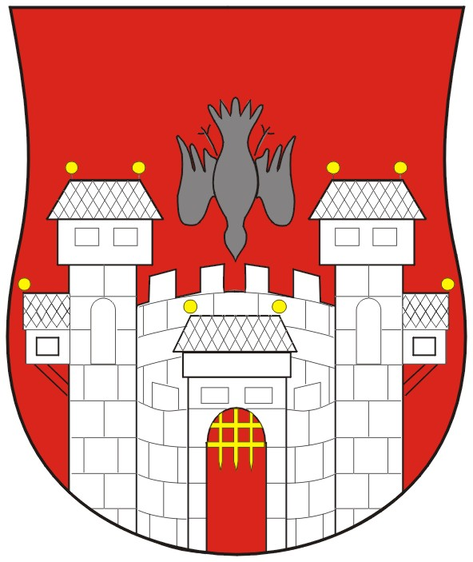  MESTNA OBČINA MARIBOR  MESTNI SVET  Ul. heroja Staneta 1, 2000 Maribor | 

Številka: 01301-12./2011
Datum: 29. avgust 2011

Na podlagi 27. člena Statuta Mestne občine Maribor (MUV št. 10/2011)

S K L I C U J E M
6. IZREDNO SEJO MESTNEGA SVETA MESTNE OBČINE MARIBOR, KI BO
V PONEDELJEK, 5. SEPTEMBRA 2011, PO KONČANEM NADALJEVANJU 9. REDNE SEJE MESTNEGA SVETA, V PROSTORIH MESTNE OBČINE MARIBOR,
DVORANA GENERALA RUDOLFA MAISTRA

z naslednjim predlaganim dnevnim redom:
- Otvoritev seje in ugotovitev sklepčnosti
- Obravnava in sprejem dnevnega reda
- Predlog za podelitev priznanja listina mesta Maribor in nagrad Mestne občine Maribor ter določitev datuma podelitve priznanja listina mesta Maribor v letu 2011 GMS – 201
- Novelacija investicijskega programa "Ureditev izobraževalno kulturnega centra Gaj nad Mariborom" GMS – 196
- Dokument identifikacije investicijskega projekta DIIP za učinkovito prenovo javne razsvetljave v Mestni občini Maribor GMS – 197 (naslovnica z obrazložitvijo)
- Investicijski program (IP) za učinkovito prenovo javne razsvetljave v Mestni občini Maribor GMS – 202 (naslovnica z obrazložitvijo)

Vabilu prilagamo:
- Gradiva za obravnavo
- Stališče odbora za kulturo, šolstvo in šport

ŽUPAN
MESTNE OBČINE MARIBOR
Franc KANGLER

VABLJENI:
- člani mestnega sveta
- direktorica mestne uprave
- poročevalci
- državni svetnik, Drago ŽURA
- predsednik nadzornega odbora
OBVEŠČENI:
- direktorji in vodje služb mestne uprave
- tajništva MČ in KS,
- sredstva javnega obveščanja ,
- invalidska društva,
- Skupnost občin Slovenije

Gradiva so objavljena na spletni strani www.maribor.si (mestni svet, gradiva)

